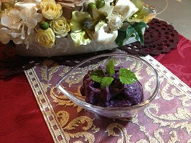
ブルーベリーバナナアイス ブルーベリー ５０ｇ
バナナ １／２本
酒粕 １０ｇ
豆乳 少々
レモンバーム 飾り用
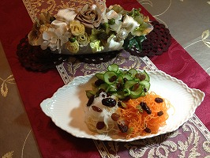
カラフル三色レーズンパスタ 大根 ２センチ
人参 ３センチ
キュウリ ４センチ
レーズン 適量
亜麻仁油&醤油 適量
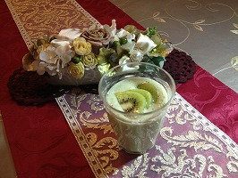
初夏のグリーンスムージー キウイ １／４個 （飾り用１／４個）
セロリ ２０ｇ
バナナ １／４本
豆乳 ７０ｃｃ ハチミツ 大１／２ パスタの残りの大根&キュウリ

